

Assignment NO.3 Solutions

Digital Image Processing | Fall 1400 | Dr.Mohammadi

Teacher Assistant : Fatemeh Anvari

Student name : **Amin Fathi**

Student id : **400722102**

**Problem 1.a**

این مقاله قصد دارد با استفاده از median filterو wavelet ها نویز تصویر را کاهش داده و همزمان بیشترین مقدار دیتای ورودی حفظ شود ، بنابر نتایج به دست آمده از این مقاله استفاده از هر دو روش های گفته شده تاثیر به مراتب بهتری در حذف نویز نسبت به استفاده تکی از هر کدام از روش ها دارد. نگارنده در ادامه به تعریف انواع نویز پرداخته و سپس در یک دسته بندی کلی انواع نویز را در دو حالت Additive noise و Multiplicative nosie دسته بندی کرده است

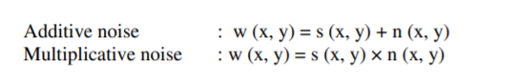

نویز به کار رفته در این مقاله Additive Gaussian Noise AGN می باشد ،

نگارنده در ادامه 4 روش را برای کاهش نویز به کار گرفته و نتایج حاصل از آن ها را با هم مقایسه می کند .

در روش اول از Discrete Wavelet Transform (DWT) استفاده کرده است که در آن برای تعیین مقدار نویز و threshold از فرمول زیر استفاده شده است :

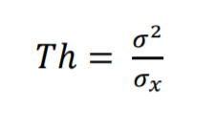

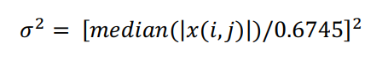

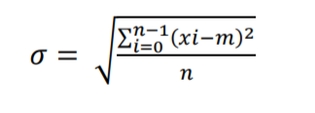

در این روش ابتدا با اعمال DWT روی تصاویر نویزی آن را به چهار باند فرعی A , H , V , D تقسیم کرده و روی هر کدام از باند ها مقدار Threshold را به دست می آوریم و چنانچه مقدار پیکسل در هر یکی از باند های فرعی از مقدار Threshold کمتر باشد ، مقدار آن پیکسل را برابر صفر قرار می دهیم و این کار را برای تمامی پیکسل ها انجام داده و سپس DWT معکوس گرفته تا تصویر بدون نویز به دست بیایید

نگارنده در روش دوم فقط از median استفاده کرده است که نحوه عملکرد این روش را در شکل زیر مشاهده می کنید .

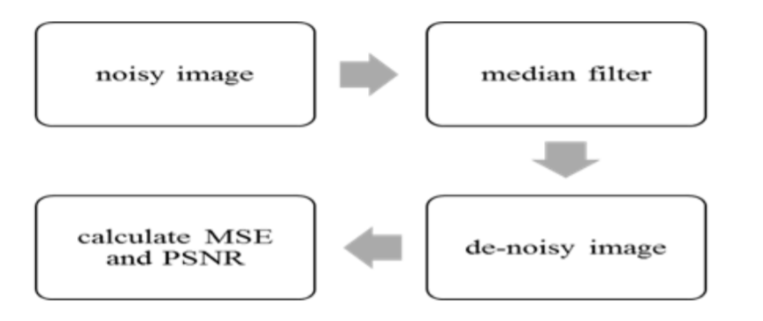

در روش سوم هم از DWT و هم از median filter استفاده شده است و تنها تفاوت آن با روش چهارم در این است که در این روش ابتدا median filter اعمال می شود و سپس مقدار threshold محاسبه می شود اما در روش چهارم ابتداthreshold محاسبه می شود و سپس median filter اعمال می شود .

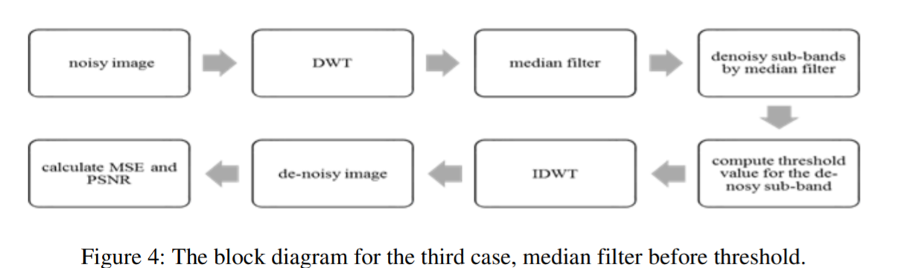

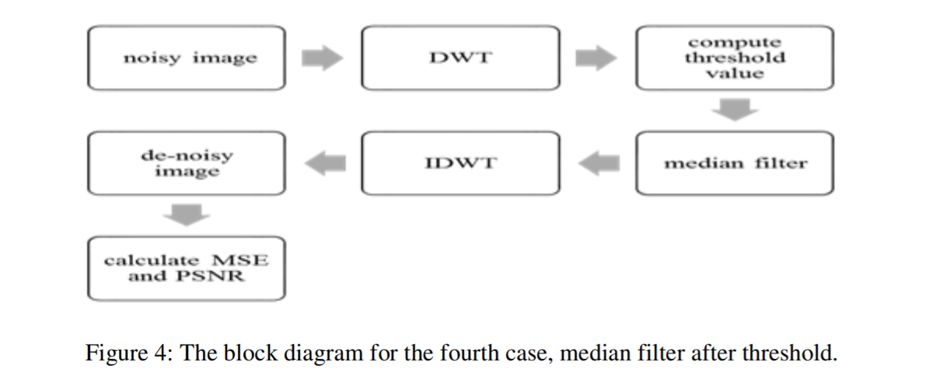

با مقایسه شاخص های PSNR و MSE در باره چهار روش اعمال شده بر روی 5 عکسی که در مقاله ضمیمه شده اند ، نتایج تست PSNR در جدول زیر آورده شده است .

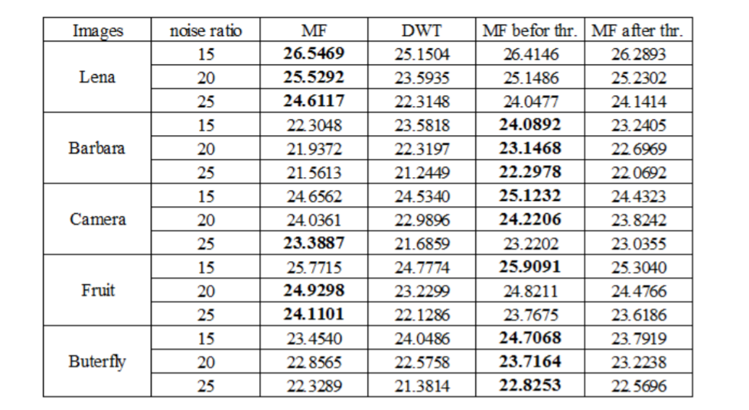

بنابه نتایج حاصله می توان گفت موفقیت عمل نویززدایی به ماهیت تصاویر بستگی دارد ، به طور مثال median filter بر روی تصاویر Camera , Lnea , Fruit تاثیر خوبی دارد ، ولی در کل استفاده از روش های سوم و چهارم غالبا نتیاج بهتری نسبت به دو روش اول به همراه دارد و در همه حالات هم استفاده از روش سوم نتایج بهتری نسبت به روش چهارم ثبت کرده است .

**Problem 1.b**

از کاربرد های wavelet میتوان به حذف نویز ، تشخیص چهره و فشرده سازی تصاویر اشاره کرد ، از الگوریتم های مورد بحث در این کاربرد میتوانEZW, SPITH,WDR , ASWDR را نام برد.

منبع :

<http://leap.ee.iisc.ac.in/sriram/teaching/MLSP_16/refs/W24-Wavelets.pdf>

**Problem 2.a**

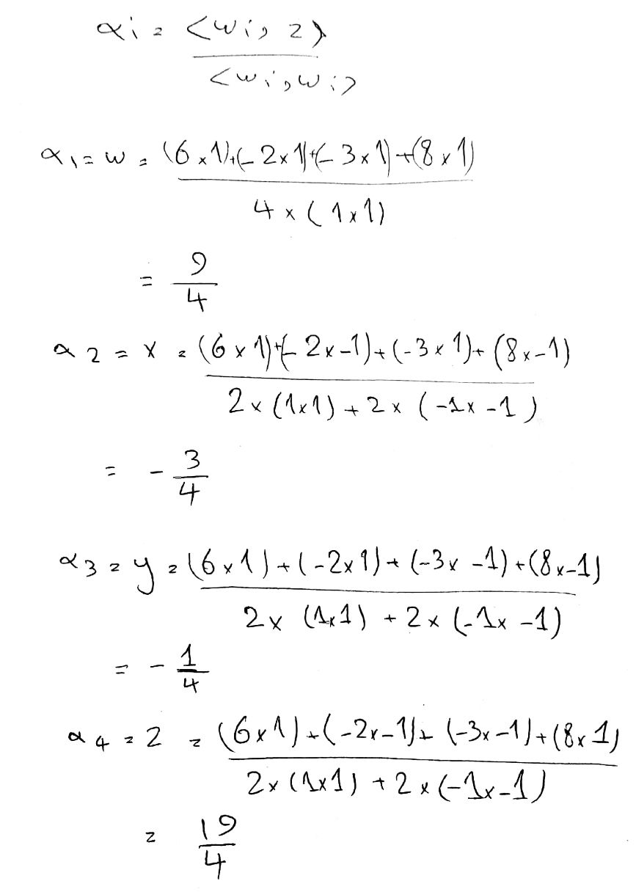

ضریب a1 نشان دهنده میانگین تصاویر است و سایر ضرایب هم به ترتیب نشان دهنده وجود و بزرگی لبه های به ترتیب به صورت افقی ، عمودی و مورب است .

**Problem 2.b**

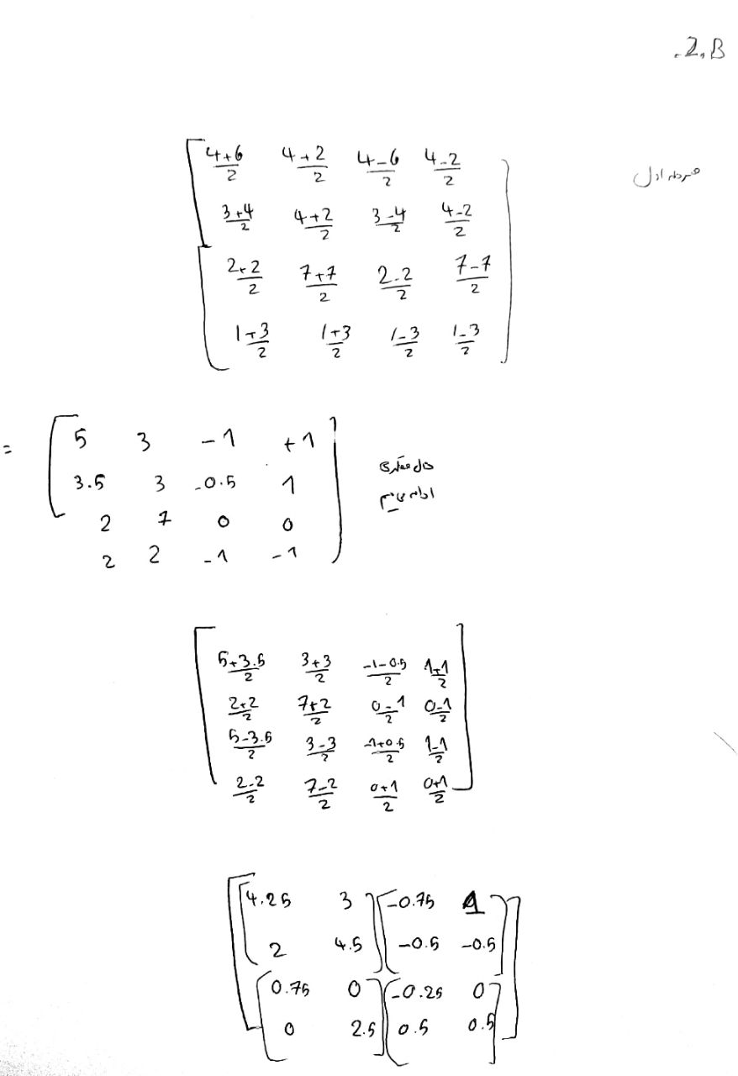

**Problem 2.c**

ابتدا ضرایب را به دست می آوریم

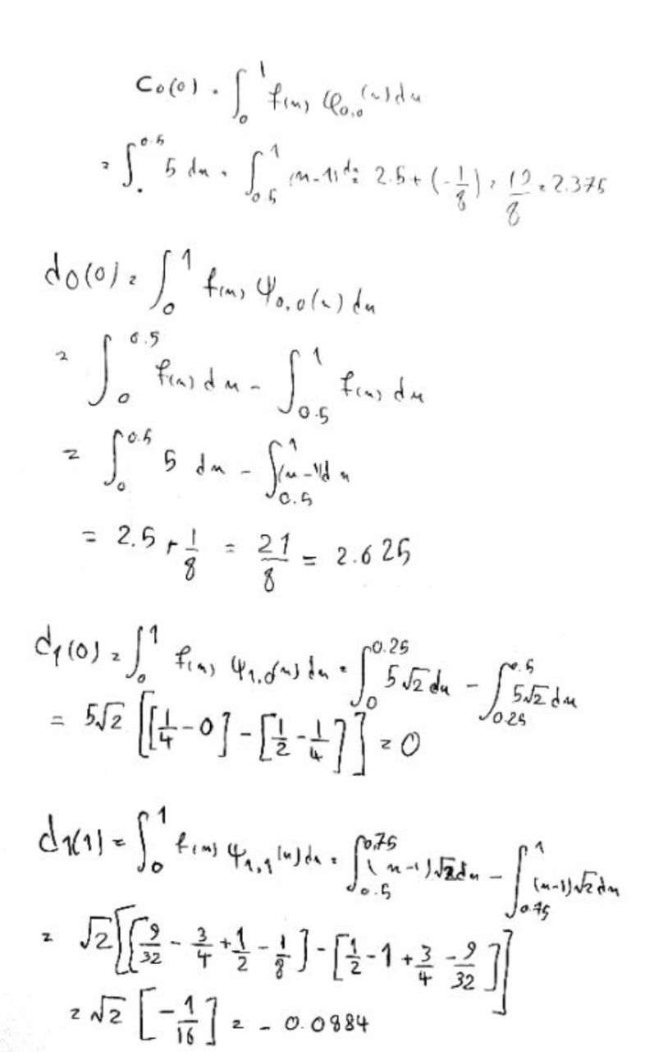

سپس V0 را ترسیم می کنیم )به کمک ضریب ( c0

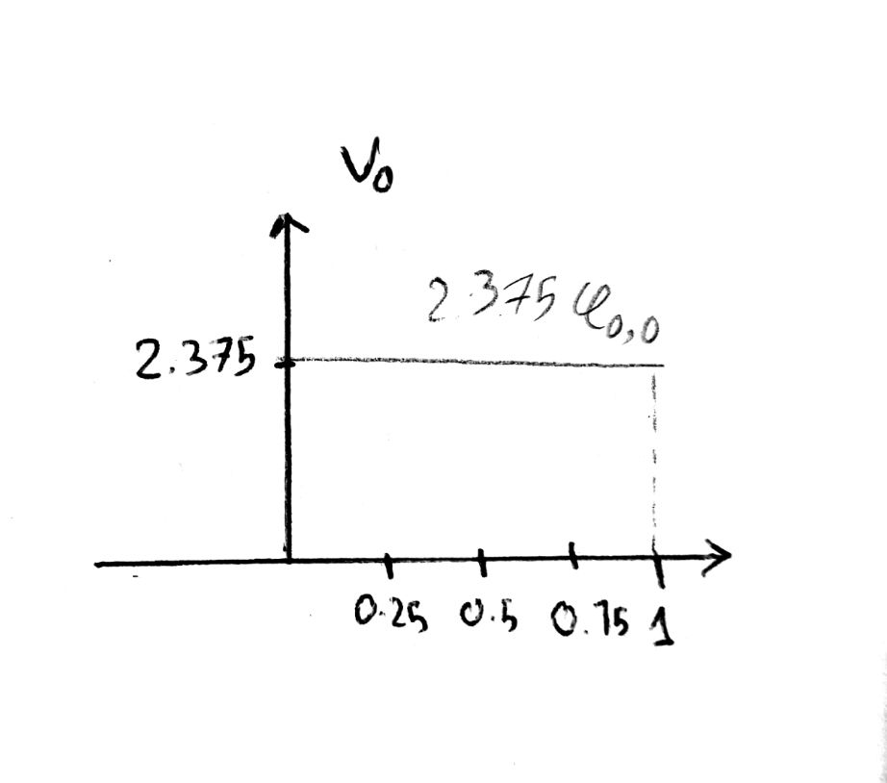

حال W0 را به کمک ضریب d0 ترسیم می کنیم .

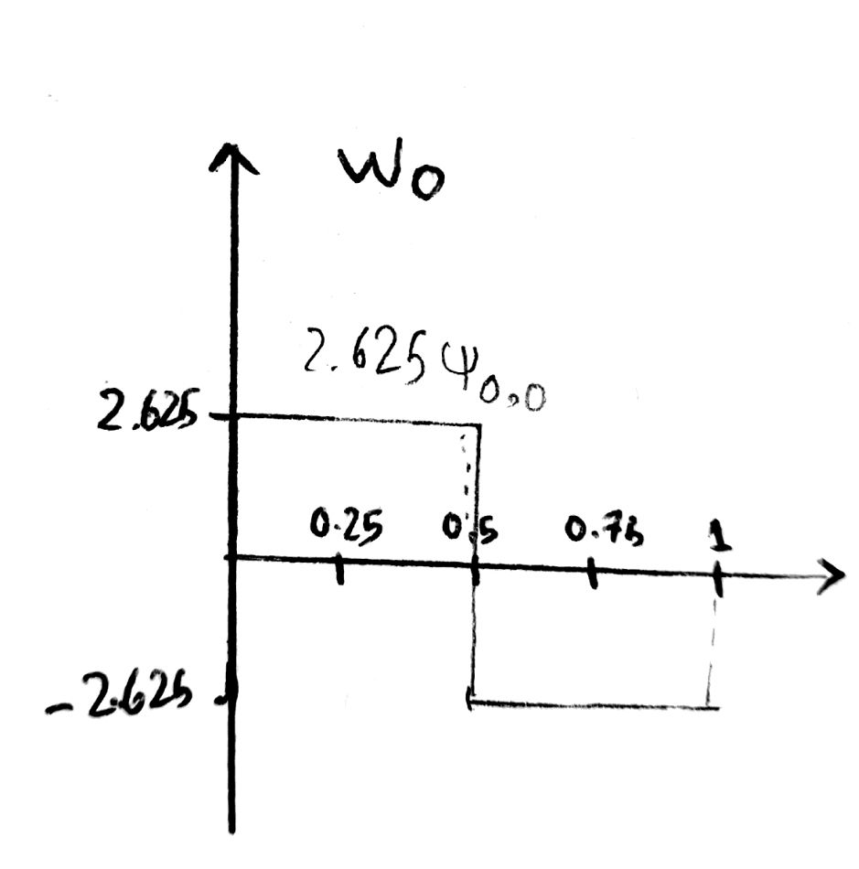

با جمع دو تابع W0 و V0 ، مقدار V1 را به دست می آوریم :

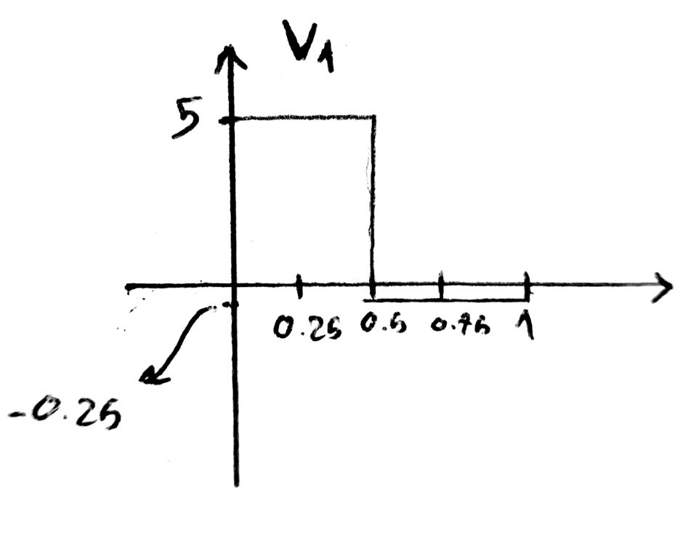

حال مقدار W1 را با استفاده از مقادیر ضریب d1 به دست می آوریم .

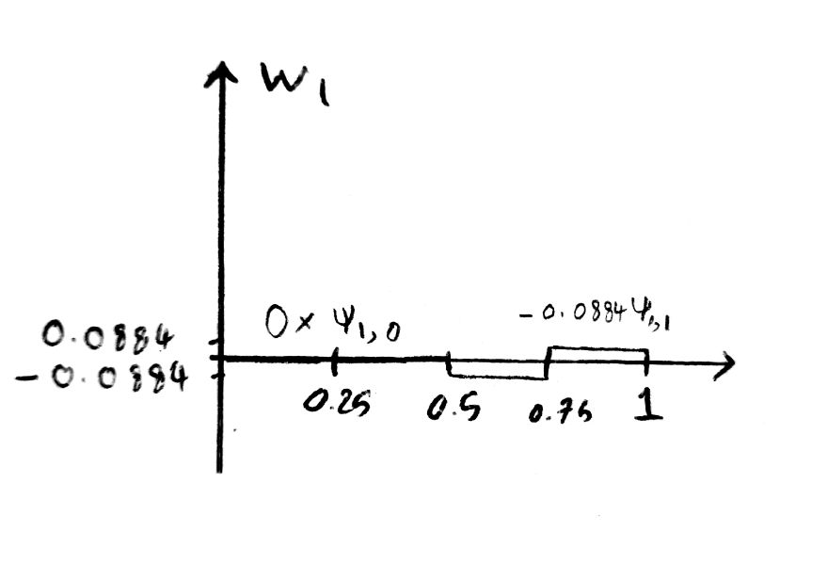

حال با جمع کردن دو تابعW1 و V1 ، مقدار V2 یا همان تقریب تابع به دست می آید .

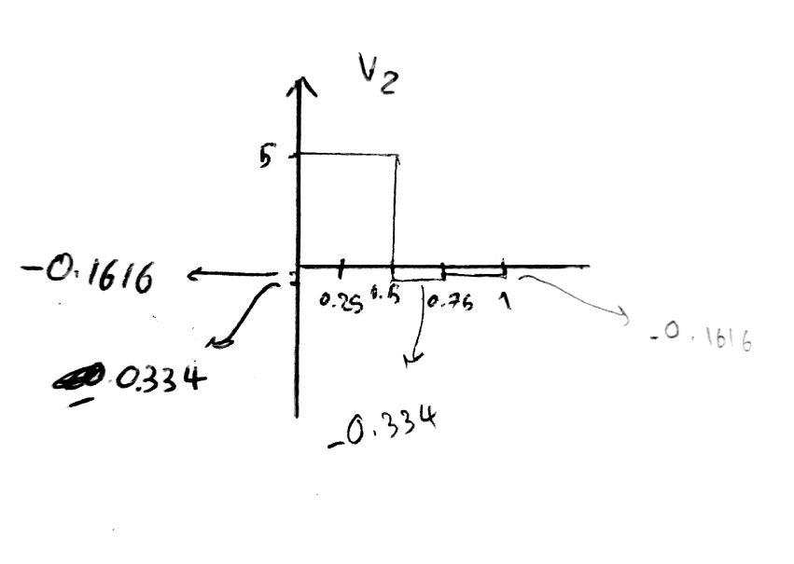

**Problem 3**

**DCT**

ابتدا تصاویر را آپلود می کنیم .

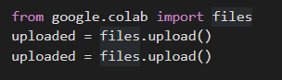

سپس کتابخانه ها را ایمپورت می کنیم .

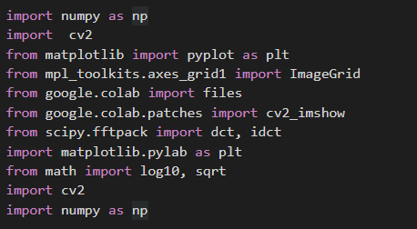

بعد از خوانش عکس ، با توجه به اینکه کتابخانه مورد استفاده برای DCT تصویر با ابعاد زوج را نمیپذیرفت ، ابتدا تصویر را با اضافه کردن سه پیکسل به تصویری با ابعاد زوج تبدیل می کینم . لازم به ذکر است مقادیر سه پیکسل تازع اضافه شده را برابر با مقدار آخرین پیکسل قرار می دهیم . تصویر حاصل vis0 نام دارد .

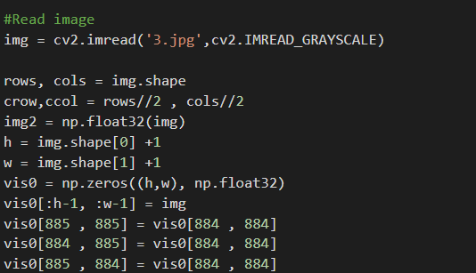

سپس مقدار DCT تصویر حاصل را حساب می کنیم که حاصل vis1 نام دارد



که برابر است با شکل زیر

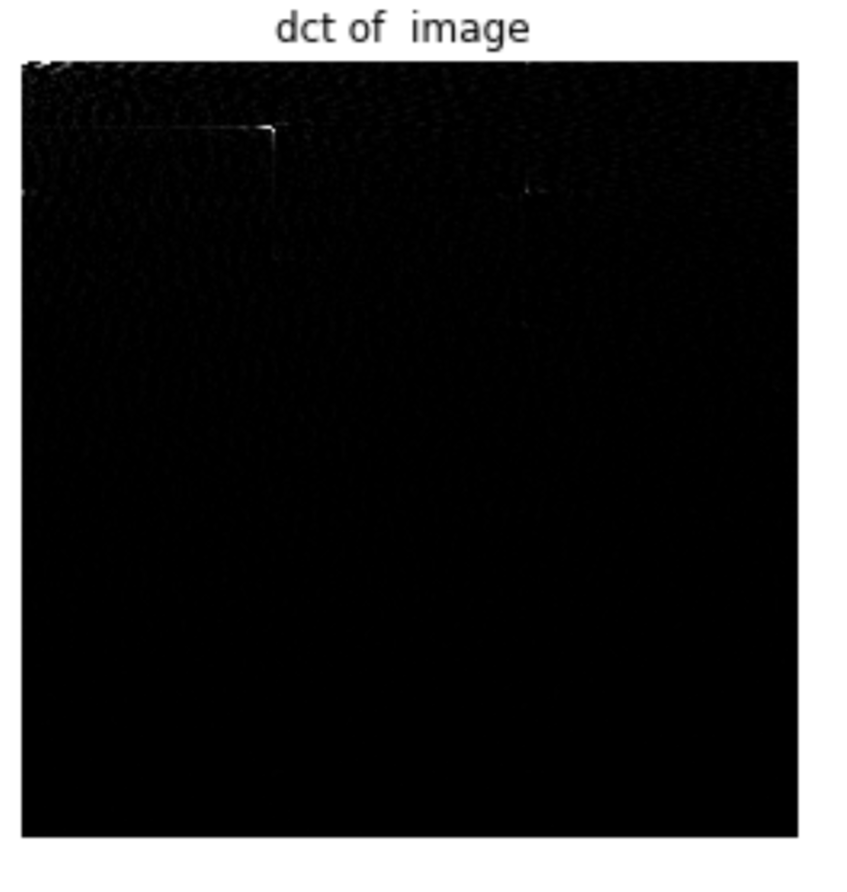

سپس ماسکی را ایجاد میکنیم تا مستطیلی در گوشه بالای چپ مقدار DCT را حفظ کرده و سایر مقادیر DCT را به جهت حذف نویز حذف کند .

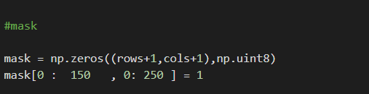

لازم به ذکر است مقدار ماسک به صورت تجربی و با مشاهده نتایج اعمال بر روی DCT به دست آمده است .

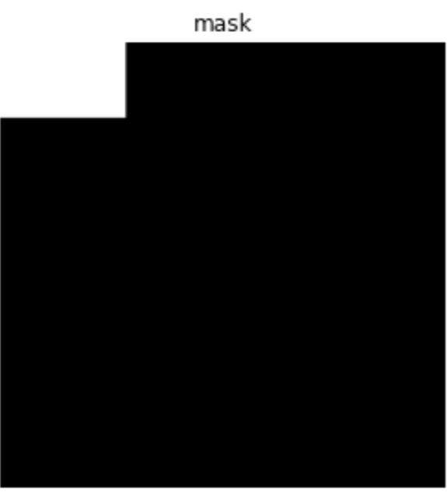

که حاصل ضرب ماسک حاصل در DCT برابر است با :

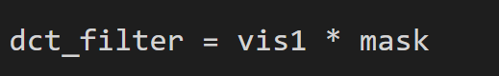

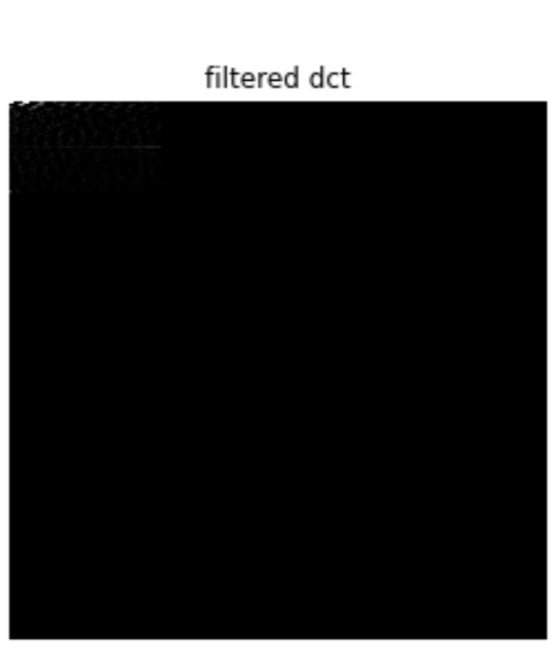

حال مقدار dct فیلتر شده در مرحله قبل را معکوس کرده تا عکس بدون نویز حاصل شود ، همچنین با توجه به لزوم مقایسه بین تصاویر در قسمت ب سوال ، ابعاد تصویر حاصله را به حالت قبل باز می گردانیم و در vis3 ذخیره میکنیم تا در آینده در مقایسه ها به کار بگیریم.

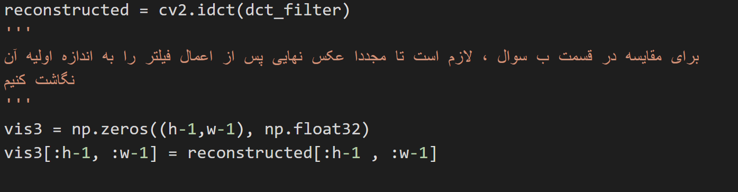

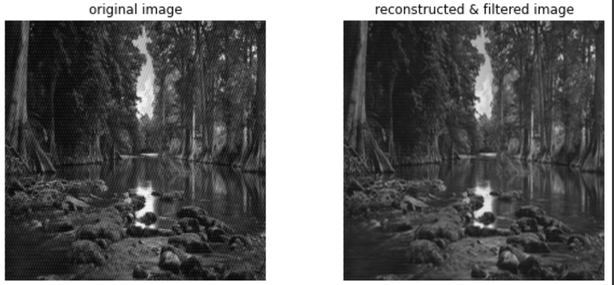

**DFT**

ابتدا مقدار DFT و DFT شیفت یافته تصویر را محاسبه کرده و نمایش می دهیم .

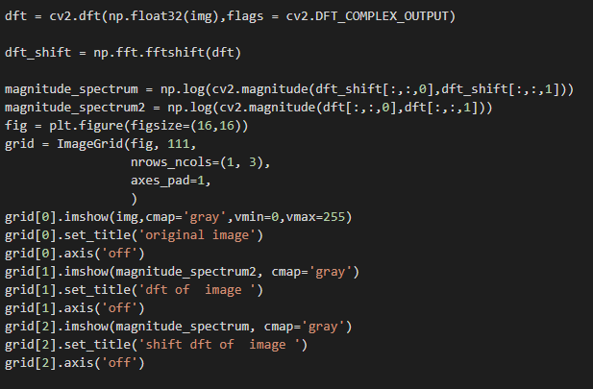

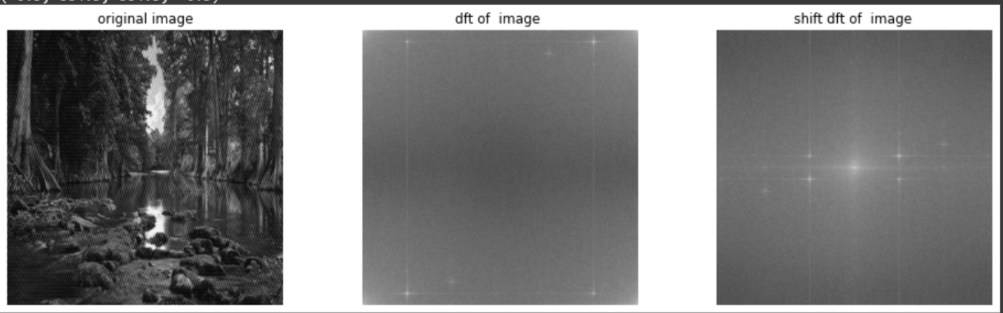

حال ابتدا ماسکی طراحی میکنیم که بتواند 4 نقطه نویز دار به شکل به علاوه را در DFT شیفت یافته فیلتر کند ، که مختصات و شکل ماسک حاصل به شکل زیر است .

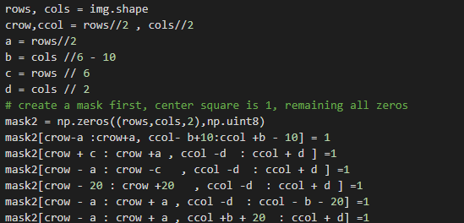

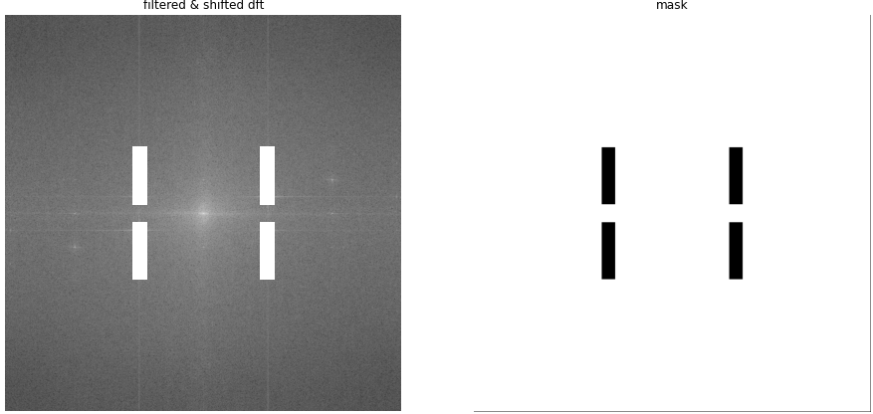

سپس ، با اعمال معکوس شیفت و معکوس DFT تصویر نهایی را به دست می آوریم

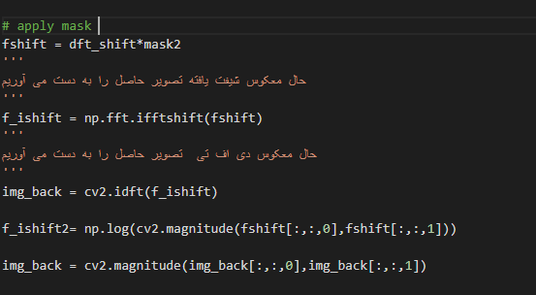

که نتیجه حاصل را در شکل زیر مشاهده می کنید .

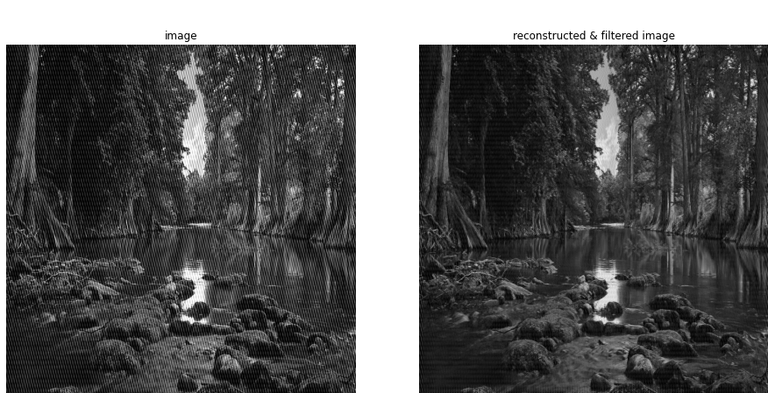

در این مرحله معکوسِ DFT شیفت یافته و فیلتر شده را به دست می آوریم .

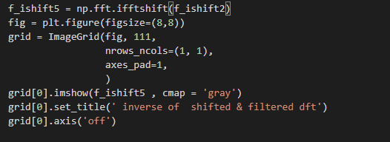

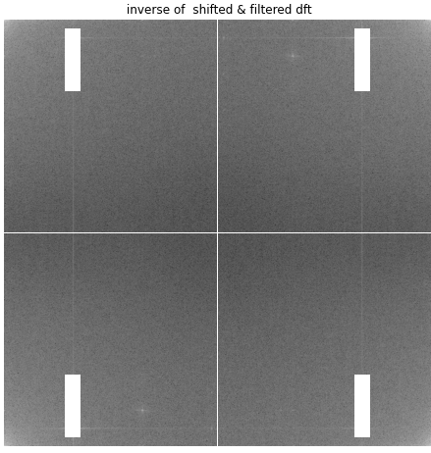

**Problem 3.b**

مقدار شاخص PSNR را همانند تصویر زیر به دست می آوریم

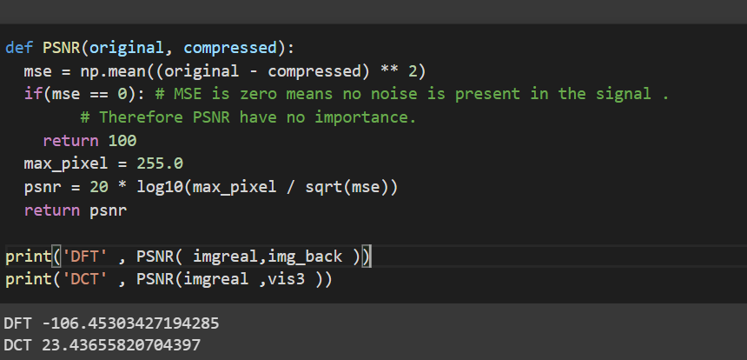

لازم به ذکر است ، مقدار منفی در DFT نشان دهنده آن است که در تصویر جدید ، مقدار نویز از مقدار سیگنال بیشتر می باشد ، و این بحث به صورت شهودی و با مقایسه تصاویر به دست آمده از DCT و DFT قابل تطبیق است .

مقایسه شاخص MSE هم نشان می دهد تصویر به دست آمده از DCT عملکرد بهتری دارد در حذف نویز ها دارد اما تصویر تار تری ارایه داده است .( هر چه شاخص به 0 نزدیک تر باشد بهتر است )

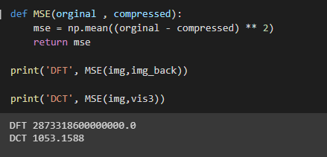

همچنان با مقایسه مقدار شاخص SSIM هم میتوان مشاهده کرد که DCT عملکرد بهتری دارد ( هر چه SSIM به عدد1 نزدیک تر باشد عملکرد بهتری دارد و هر چه به صفر نزدیک تر باشد ، فیلترینگ ضعیفی اعمال شده است )

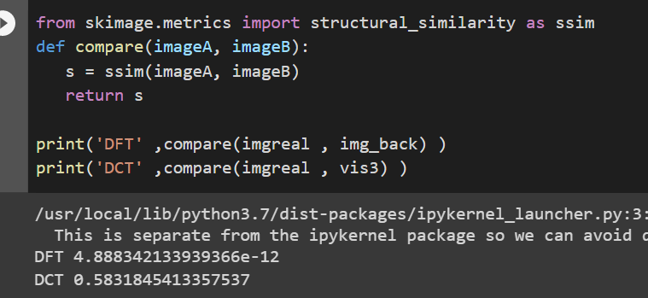

همچنین مشاهده شهودی نتایج هم مشخص میکند که هر چند تصویر حاصل از فیلتر DFT وضوح بالاتری دارد اما درای نویز بیشتری نسبت به تصویر DCT می باشد .

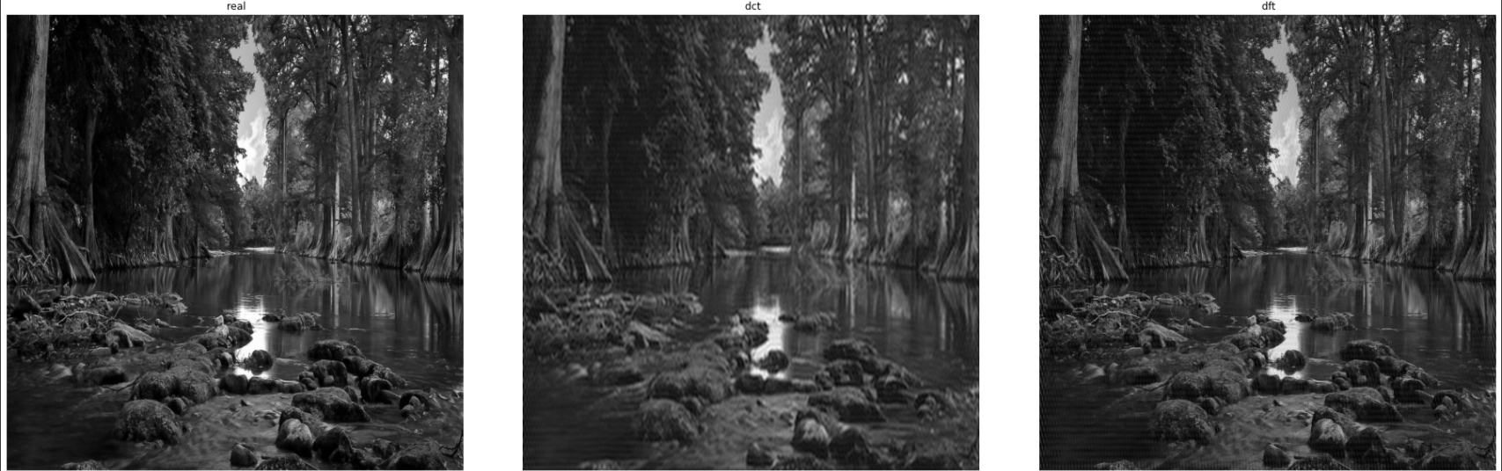

لازم به ذکر است ، با توجه به عدم مشاهده ارور مربوط به لزوم زوج بودن ابعاد ورودی برای تابع DCT ، ارور مشاهده شده در ادامه ضمیمه می شود.

